南开大学电子信息与光学工程学院
电路基础实验 五
实验名称 一阶电路的响应

一. 实验目的
1、测定RC一阶电路的零输入响应，零状态响应及完全响应。
2、学习电路时间常数的测定方法。
3、掌握有关微分电路和积分电路的概念。
4、学会用示波器测绘图形。

二. 实验原理
1、动态网络的过渡过程是十分短暂的单次变化过程。要用普通示波器观察过渡过程和测量有关的参数，就必须使这种单次变化的过程重复出现。为此，我们利用信号发生 器输出的方波来模拟激励信号，即利用方波输出的上升沿作为零状态响应的起始时刻；利用方波的下降沿作为零输入响应的起始时刻。只要选择方波的重复周期远大于电路 的时间常数τ，那么电路在这样的方波序列脉冲信号的激励下，它的响应就和直流电路中开关的接通与断开的过渡 过程是基本相同的。
2、所示的RC一阶电路，零输入响应如图(2)，零状态响应如图(3)，分别按指数规律进行衰减和增长，其变化的快慢决定于电路的时间常τ。
根据一阶微分方程的求解得知： 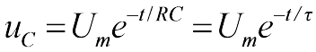
当t＝τ时，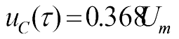。此时所对应的时间就等于τ，如图(2)所示。
τ亦可用零状态响应波形来测得，即由0增加到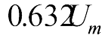所对应的时间，如图(3)。

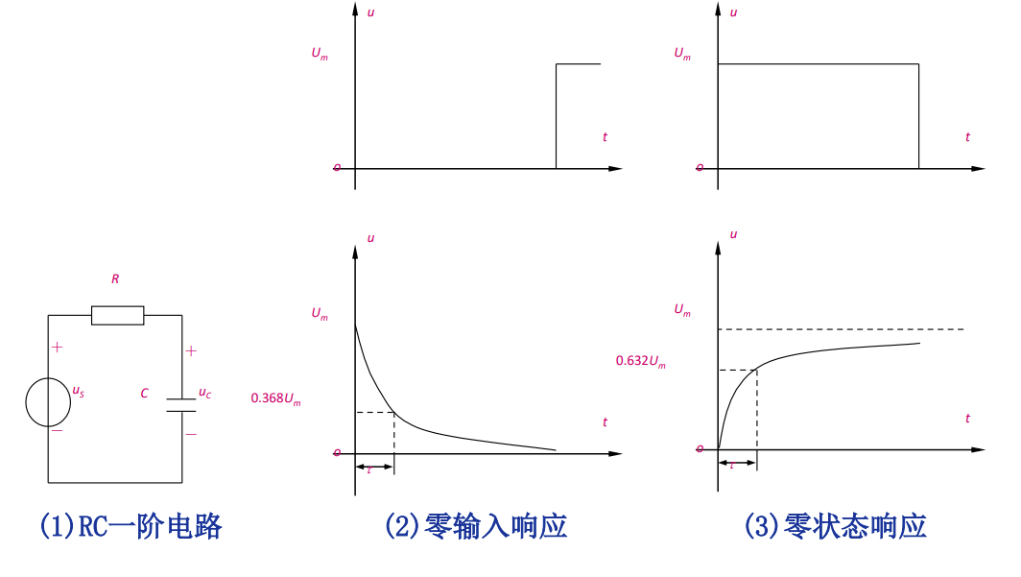

3、微分电路和积分电路是RC一阶电路中较典型的电路，它对电路元件参数和输入信号的周期有着特定的要求。一个简单的RC串联电路，在方波序列脉冲的重复激励下，若满足τ=RC<<T/2时（T为方波脉冲的重复周期），且由R两端的电压作为响应输出，则该电路就是一个微分电路，
此时电路的输出电压U_{R}与输入电压U_{i}的微分成正比。如图(4)所示。利用微分电路可以将方波转变成尖脉冲。
若将R 与C 位置调换一下，如图(5)所示，由电容C 两端的电压作为输出，且当电路的参数满足 τ=RC>>T/2
则该RC 电路称为积分电路。因为此时电路的输出电压U_{R}与输入电压U_{i}的积分成正比。利用积分电路可以将方波转变成三角波

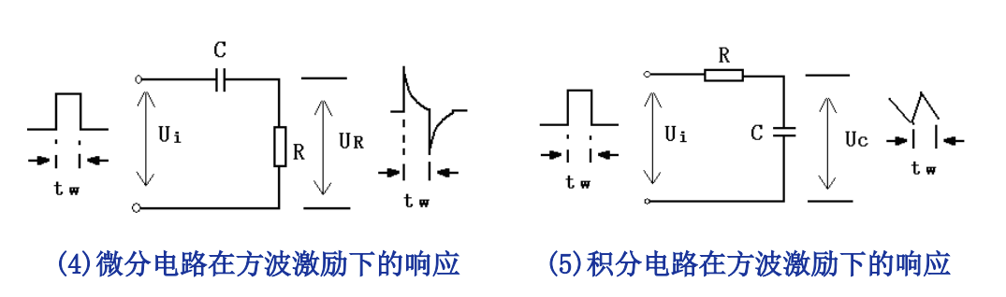

三. 实验设备
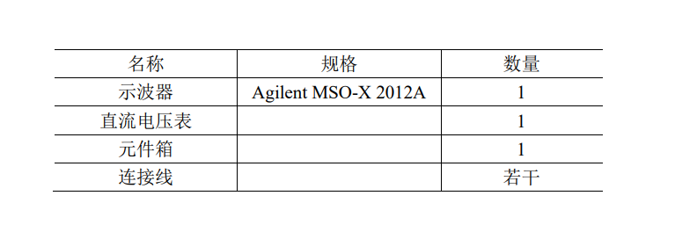

四. 实验内容

- 调节示波器输出电压为5Vpp、f=2KHz的方波。

- 令R＝1KΩ，C＝0.01μF，组成如图(4)所示的微分电路。在同样的方波激励信号作用下，观测并描绘响应的波形。分别减小R或C的值，定性地观察对响应的影响。

- 令R＝1KΩ，C＝0.033μF，组成如图(5)所示的积分电路，观察并描绘响应的波形。分别增大R或C的值，定性地观察对响应的影响

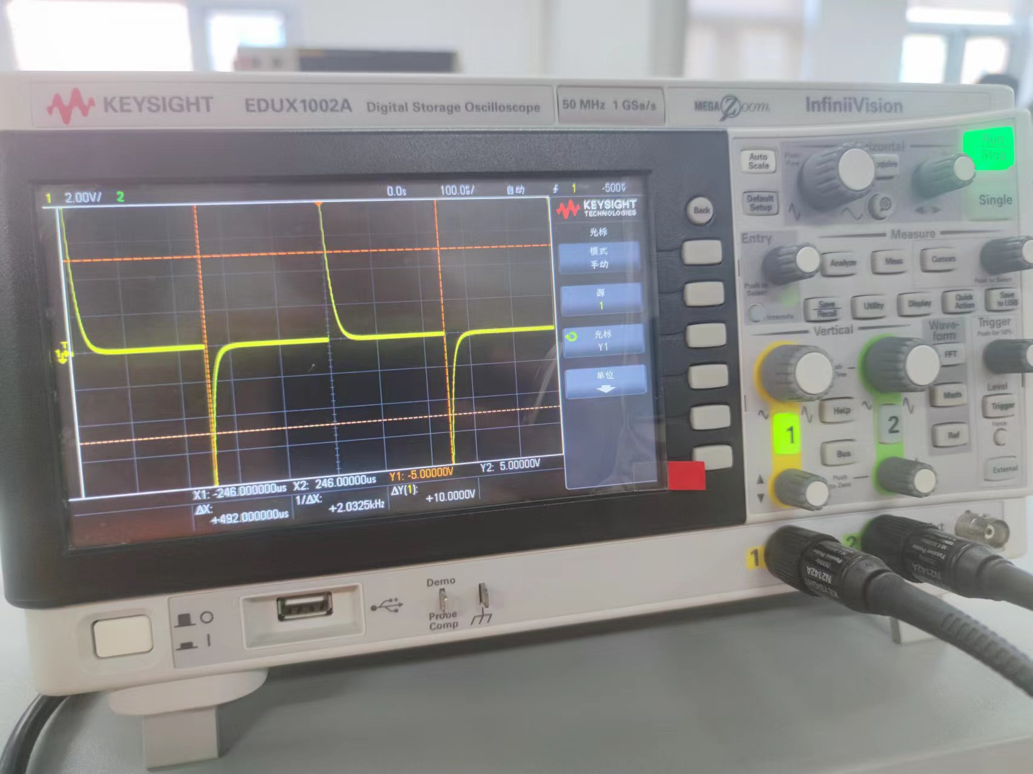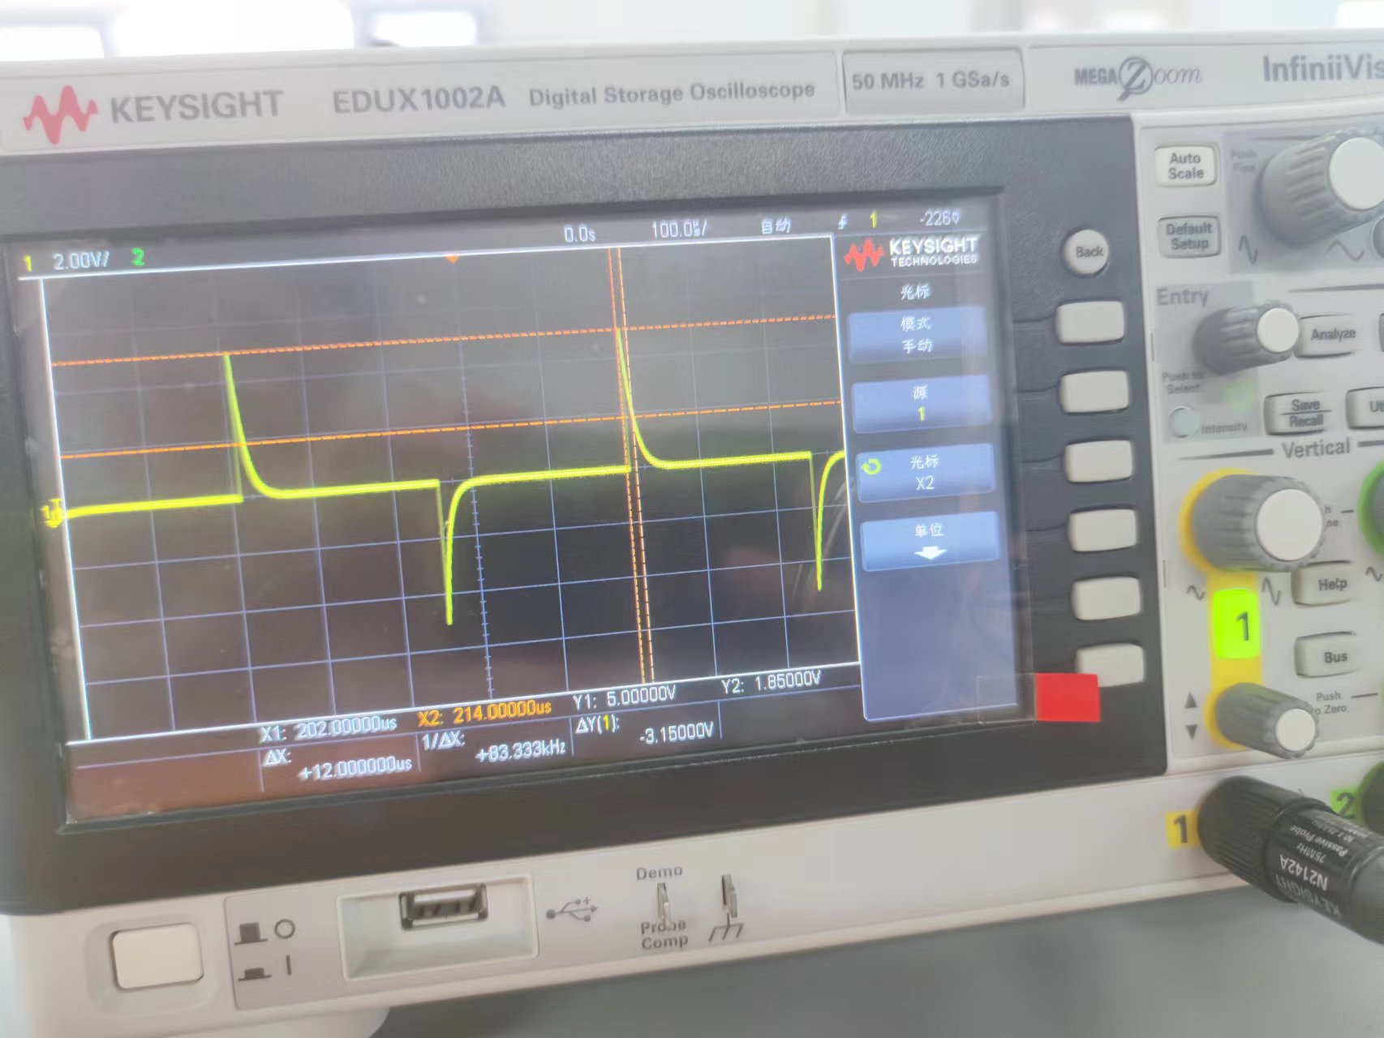

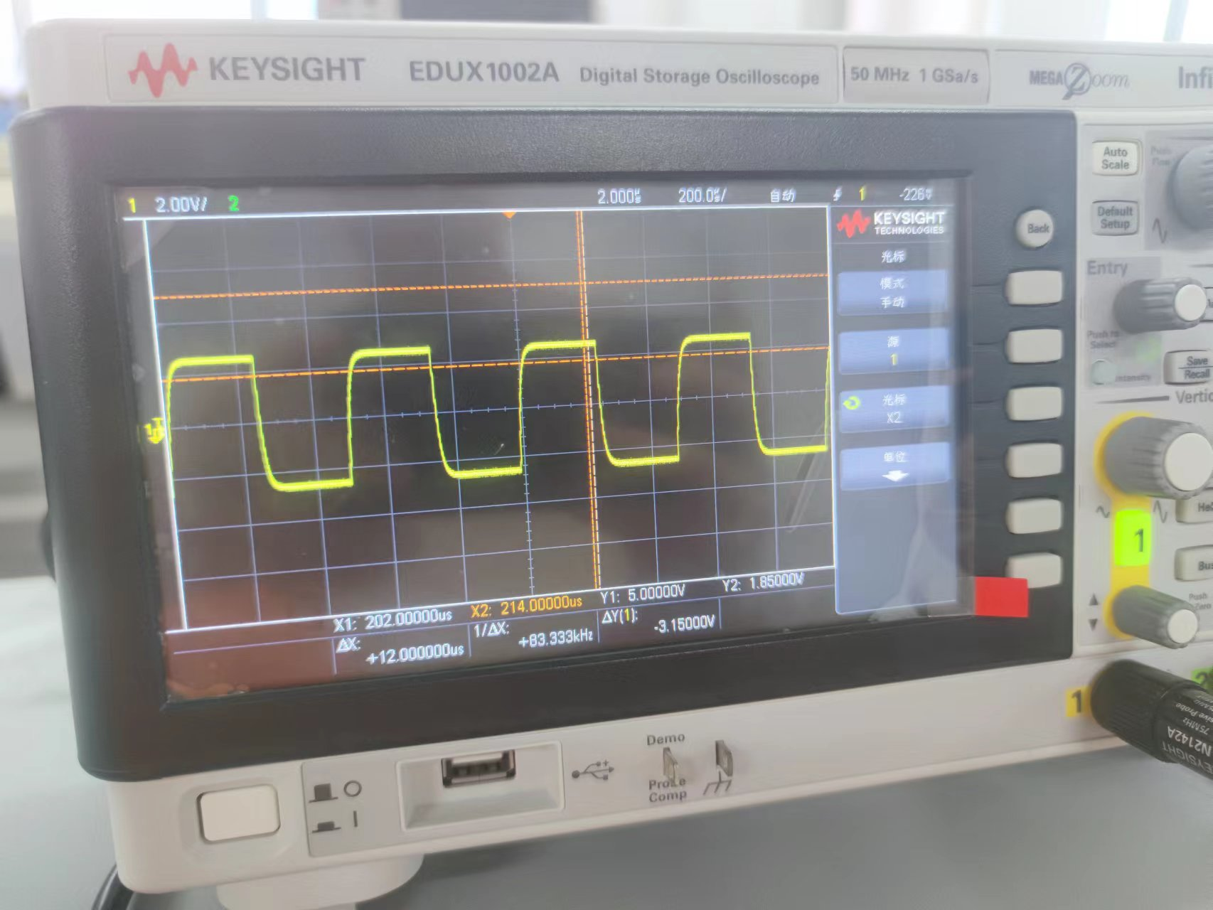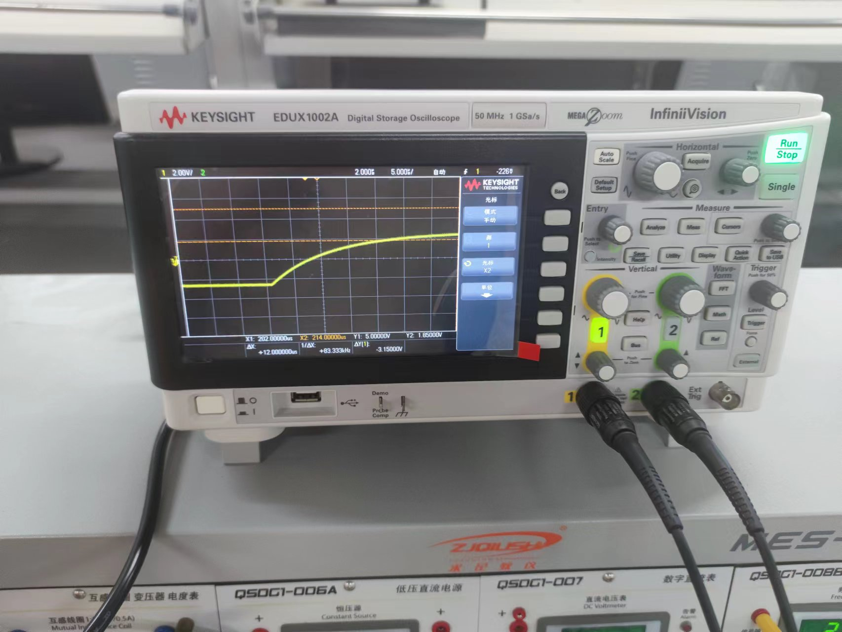

五. 数据分析

- 微分电路时间常数 τ 的测定，由上图实验结果可看出：当y1=0.368Um,y2=Um时，x1=202.00000微秒，x2=214.00000微秒。于是可以知道时间常数𝜏=214-202=12微秒；

- 积分电路时间常数 τ 的测定：观察到，增大 R 或 C 后，波形图变缓，即过渡时间越来越长

六. 思考题

1、为何本实验中激励信号必须采用方波信号？
答：要用普通示波器观察过渡过程和测量有关的参数，就必须使这种单次变化的过程重复出现。因此，利用方波来模拟激励信号，即利用方波输出的上升沿作为零状态响应的起始时刻；利用方波的下降沿作为零输入响应的起始时刻。

2、根据实验内容分析，在方波激励信号周期不发生变化的时候，微分电路和积分电路中R、C的值的变化，对于响应波的影响。
答：当减小R或C的时，τ变小，电路的过渡时间变短，波形图变陡；
当增大R或C的时，τ变大，电路的过渡时间变长，波形图变缓。

3、给定一阶RC电路，其中，R＝10KΩ，C＝0.1μF，试计算时间常数τ的理论值，并根据τ值的物理意义，拟定测定τ 的实验方案。
答：τ=RC=10000*0.1*10^-6=10^-3s。测定τ的方案：即如本次实验

4、总结微分电路和积分电路需要具备的条件，查阅相关资料， 阐述这两种电路通常能够实现哪些功能。
答：微分电路：方波序列脉冲的重复激励，且满足τ=RC<<T/2（T为方波脉冲的重复周期）
积分电路：方波序列脉冲的重复激励，且满足τ=RC>>T/2（T为方波脉冲的重复周期）
功能：在电子开关中用于延迟；波形变换；A/D转换中,将电压量变为时间量。

5、实验中测定的两个时间常数τ值与理论值之间存在多大的误差？试分析误差的可能来源
答：本实验测定的常数τ为12微秒，而理论值为RC=1000*0.01*10=10微秒，于是误差为（12-10）/10=0.2。
误差：于元件的实际值与标定值有差别；仪器误差；操作者读波形的视差，等等。

